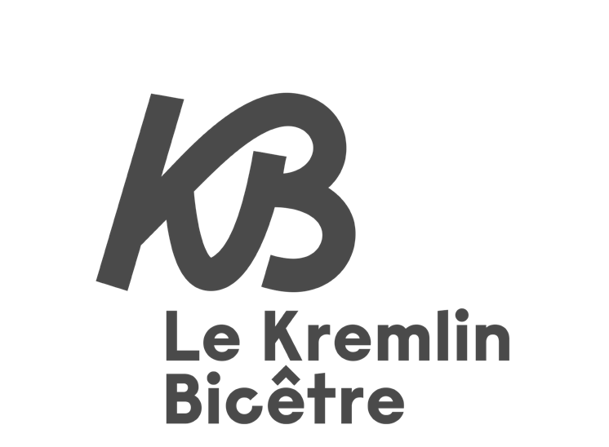

LA VILLE DU KREMLIN-BICÊTRE

RECRUTE

La Ville du Kremlin-Bicêtre est située dans le Département du Val de Marne (94) en région Ile de France et compte 26 500 habitants. Limitrophe au sud-est de Paris, la commune est membre de l’Etablissement public territorial Grand-Orly Seine Bièvre.
Le Kremlin-Bicêtre est accessible directement par l'autoroute (A6b), le périphérique (sortie porte d'Italie), et est bien desservie par les transports en commun (métro, tramway, bus, navette gratuite). Elle dispose de bornes Vélib' et de pistes cyclables.
Ces dernières années, la ville a bénéficié de nombreuses transformations. Elle dispose d’équipements culturels (médiathèque l’Echo, Espace culturel André-Malraux…) et sportifs de qualité, ainsi que deux parcs situés en centre-ville. En 2024, elle sera desservie par une nouvelle ligne de métro avec l’arrivée de la 14.
La Mairie du Kremlin-Bicêtre emploie toute l’année de nombreux agents, des professionnels, débutants et confirmés, dans des domaines d’intervention variés.
En rejoignant notre Ville, vous intégrez une équipe de travail dynamique en appui avec la Direction des Ressources Humaines qui veille et vous accompagne dans votre parcours et vos évolutions professionnels

ANIMATEUR ACM VACATAIRE (H/F) – du 08/07/24 au 02/08/24
Vacataire

Placé sous l’autorité du directeur ACM d’un centre de loisirs, vous serez en charge des missions suivantes :

VOS MISSIONS

- Encadrez les enfants d’âge maternel ou élémentaire
- Proposez et mettez en œuvre des projets d'activités en lien avec le projet pédagogique (activités ludiques, artistiques, manuelles, collectives …)
- Participez aux différents temps de la vie quotidienne dans le respect des règles d’hygiène
- Êtes garant de la sécurité morale, physique et affective des enfants
- Participez aux actions en direction des familles
- Participez activement aux réunions de préparation en équipe

PROFIL RECHERCHÉ

- Vous êtes titulaire du BAFA et avez connaissance de la législation en vigueur
- Vous avez de bonnes capacités relationnelles et aimez le travail en équipe

CONDITIONS DE RECRUTEMENT

- Amplitudes horaires : De 7h30 à 18h30
- Vacations en fonction des besoins : du 08/07/24 au 02/08/2024 (45h / sem. maximum)
- Rémunération : SMIC (11,52€ brut / heure)

COMMENT CANDIDATER ?

Adresser votre candidature (CV et lettre de motivation) par voie postale ou par courriel
(offre_emploi@ville-kremlin-bicetre.fr), à l’attention de :

Monsieur le Maire
Direction des Ressources Humaines Place Jean-Jaurès
94270 Le Kremlin-Bicêtre

Mairie du Kremlin-Bicêtre, 1 place Jean-Jaurès, 94270 Le Kremlin-Bicêtre. 01 45 15 55 55 - contact@ville-kremlin-bicetre.fr - www.kremlinbicetre.fr

